Федеральное государственное бюджетное образовательное учреждение

высшего образования

Омский государственный технический университет

Кафедра Информатика и вычислительная техника

**Отчет**

по дисциплине «Системы управления базами данных»

Проверил доцент, к.т.н.

_____________О.Б. Малков

Выполнил студент гр. ИВТ-173

_____________В.А. Зайцев

**Омск, 2019**

**ПРАКТИЧЕСКОЕ ЗАНЯТИЕ № 1**

**ПРОЕКТИРОВАНИЕ БАЗЫ ДАННЫХ С ИСПОЛЬЗОВАНИЕМ ER-ТЕХНОЛОГИИ**

**Цель работы:** Для своей предметной области необходимо: построить логическую модель данных в соответствии со стандартом IDEF1X, построить физическую модель данных.

**Выполнение задания**

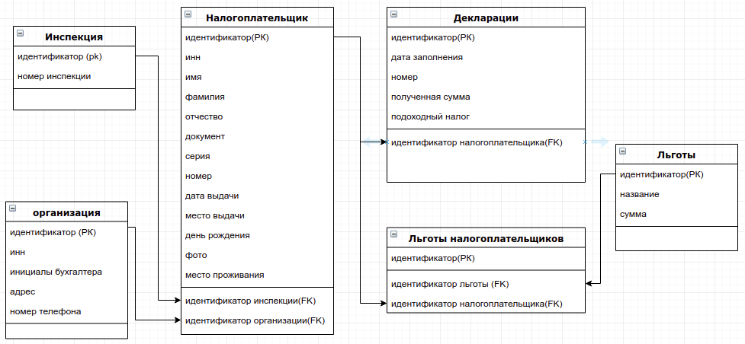На скриншоте представлена логическая модель базы данных в соответствии с заданием (для учета налогоплательщиков и составления деклараций о доходах)

Рис. 1 – Логическая модель данных предметной области

Физическая модель данных предметной области в стандарте IDEF1X для целевой СУБД Oracle database представлена на рис. 2.

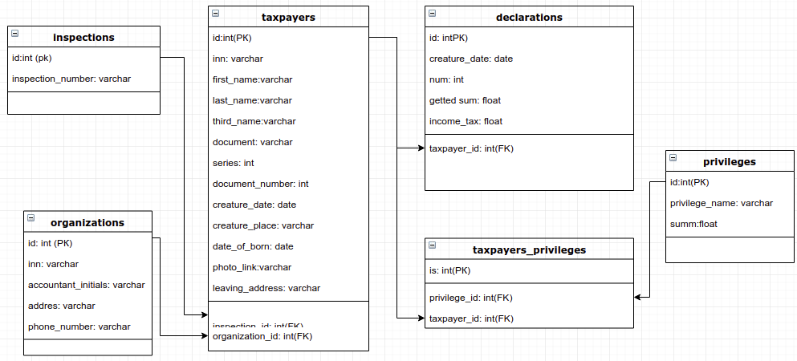

Рис. 2 – Физическая модель предметной области

**ПРАКТИЧЕСКОЕ ЗАНЯТИЕ № 2**

**СОЗДАНИЕ НОВОЙ СХЕМЫ В СРЕДЕ ORACLE DATABASE**

**Цель работы**: При выполнении задания необходимо для своей предметной области создать нового пользователя и новую базу данных.

**Выполнение задания**

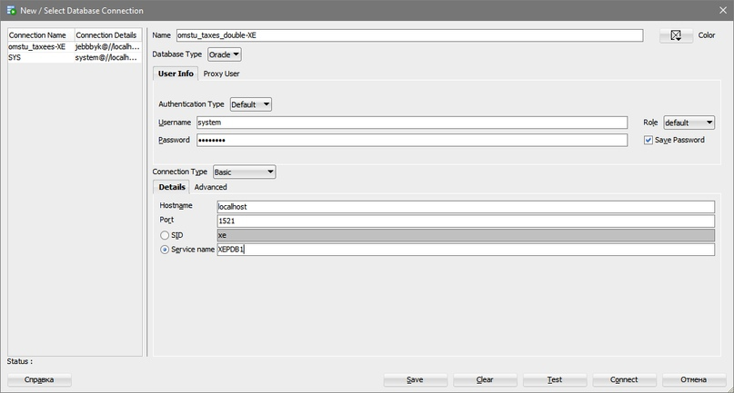

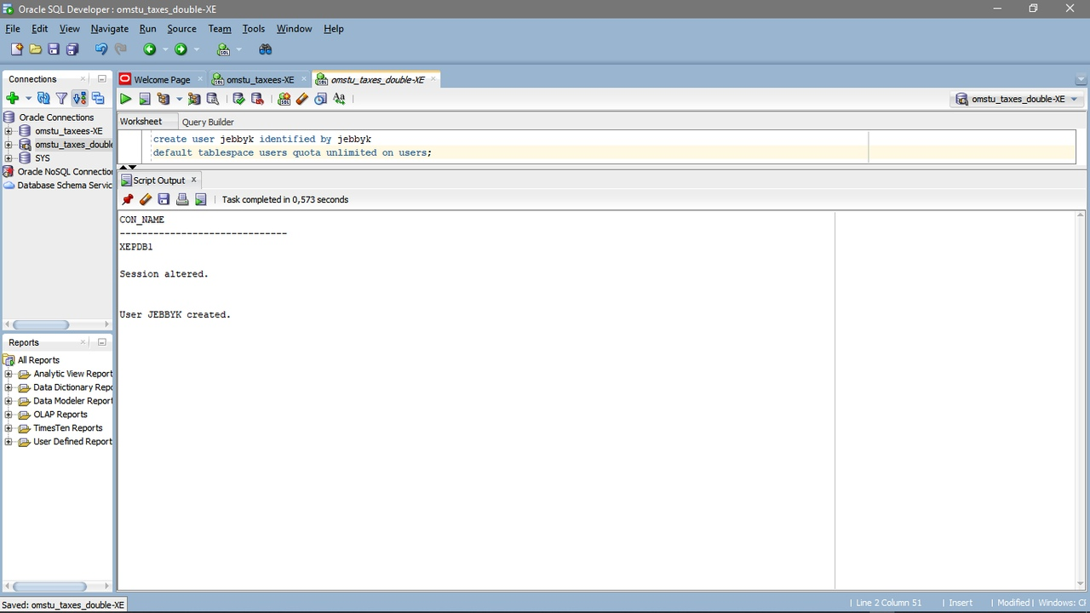

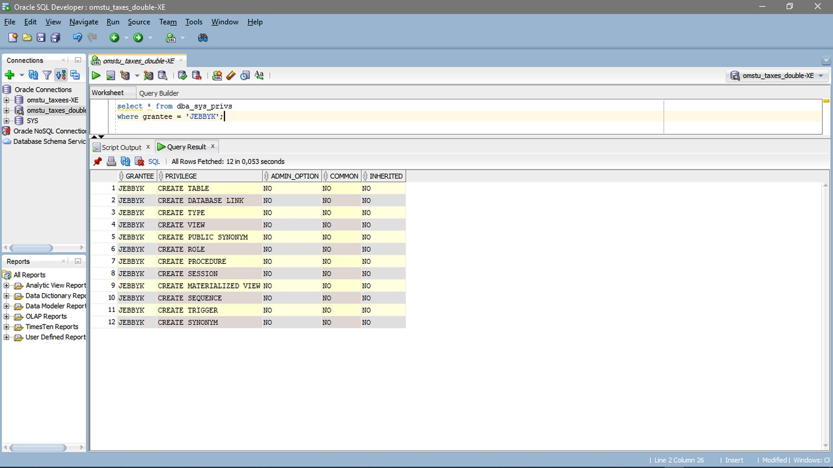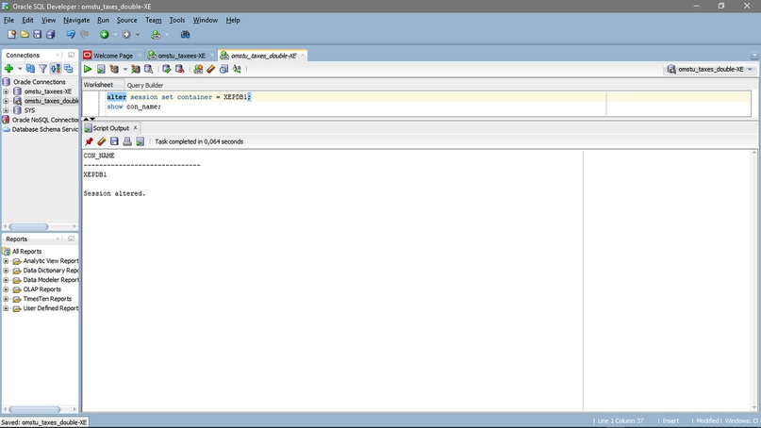

**ПРАКТИЧЕСКОЕ ЗАНЯТИЕ № 3**

**СОЗДАНИЕ И СВЯЗЫВАНИЕ ТАБЛИЦ БАЗЫ ДАННЫХ**

**В СРЕДЕ ORACLE DATABASE**

**Цель работы**: При выполнении задания необходимо для своей предметной области: создать таблицы, определить поля таблиц и тип полей, определить связи между таблицами и ограничения целостности.

**Выполнение задания**

Таблицы, содержащие данные предметной области, являются важнейшими объектами реляционной базы данных. Структура таблицы задается набором столбцов. В таблице могут быть описаны ограничения – некоторые дополнительные характеристики одного или группы столбцов.

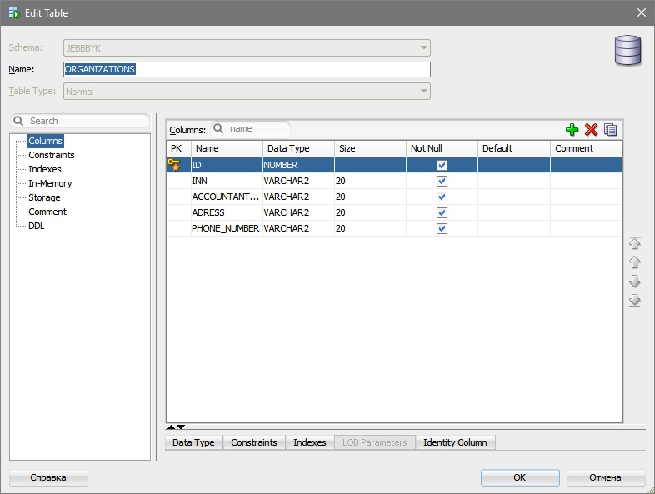

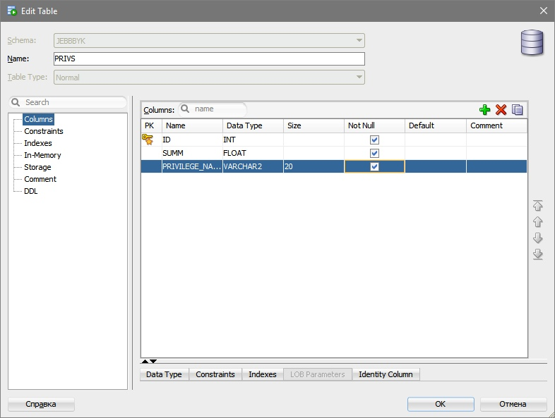

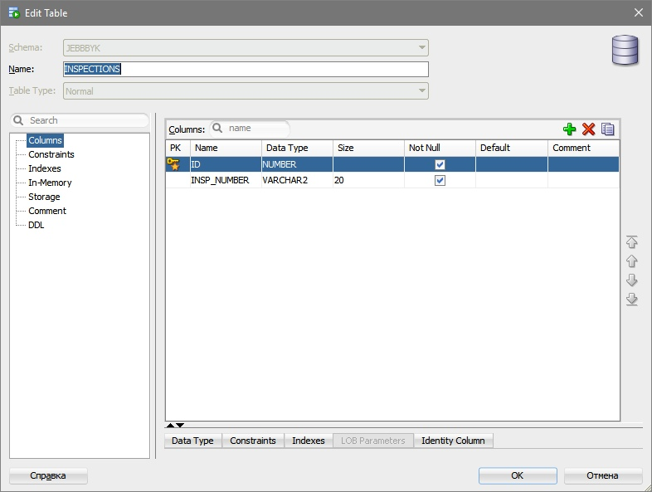

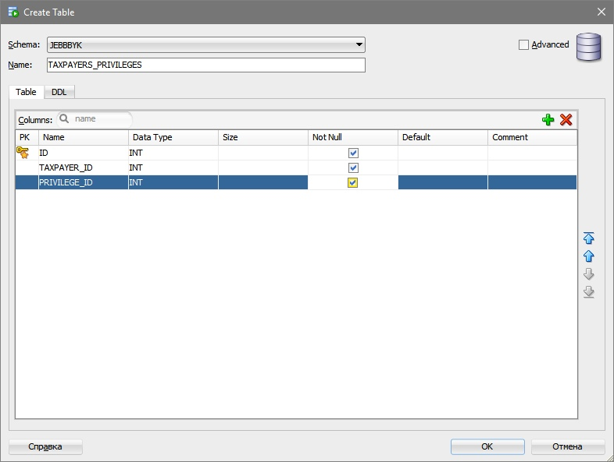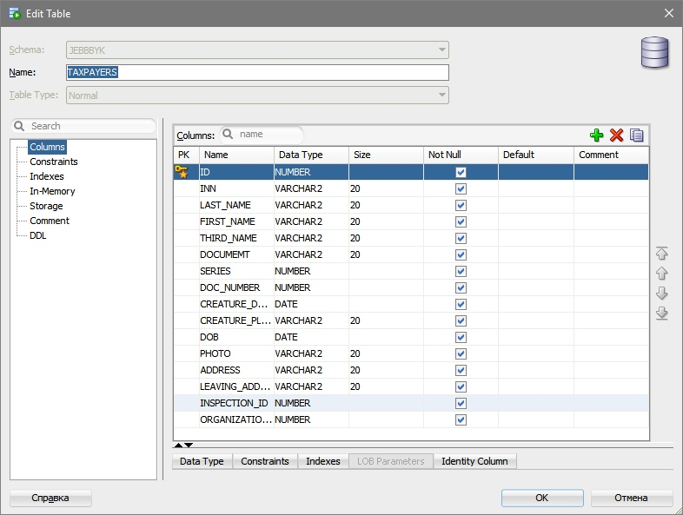

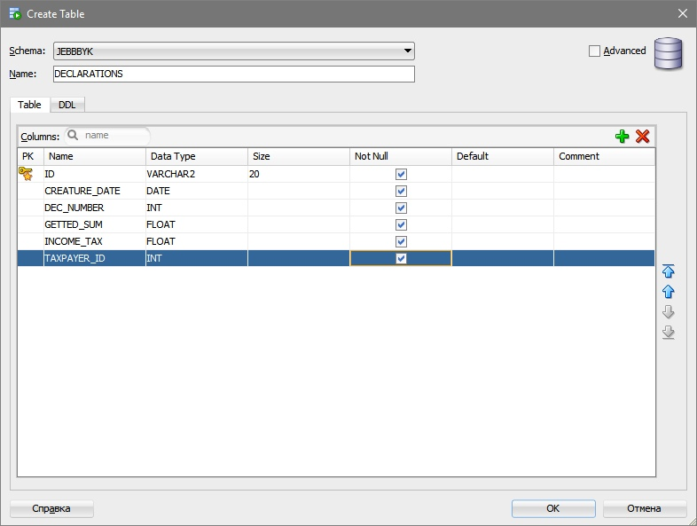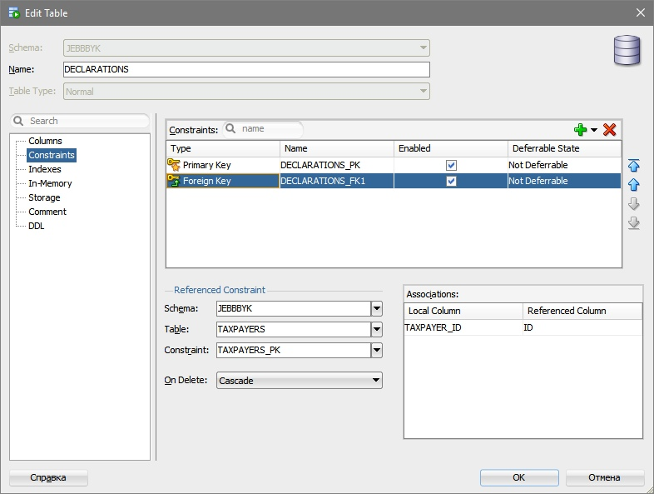

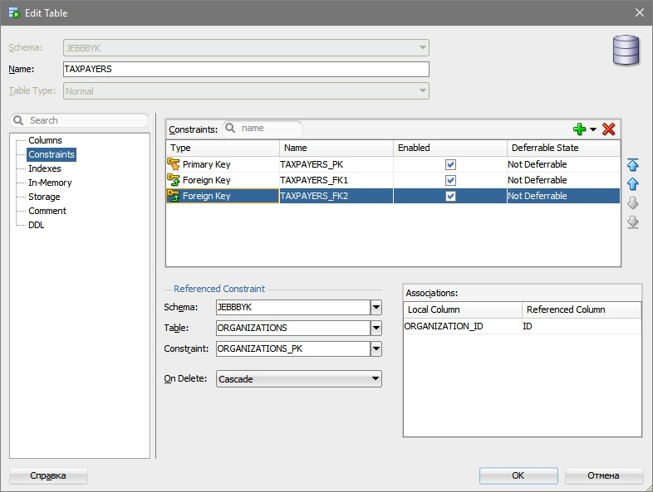

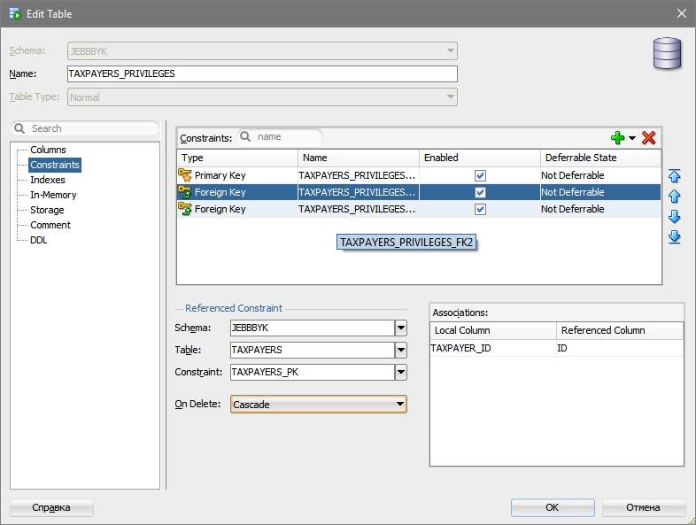



Результатом выполнения работы являются скрипты создания таблиц. При написании скрипта следует учитывать, что в первую очередь создаются родительские таблицы, а уже потом – дочерние.

**ПРАКТИЧЕСКОЕ ЗАНЯТИЕ № 4**

**ВСТАВКА, УДАЛЕНИЕ И ОБНОВЛЕНИЕ ДАННЫХ**

**Цель работы**: При выполнении задания необходимо для своей предметной области: заполнить согласованными данными таблицы базы данных, при необходимости исправить введенную информацию.

**Выполнение задания**

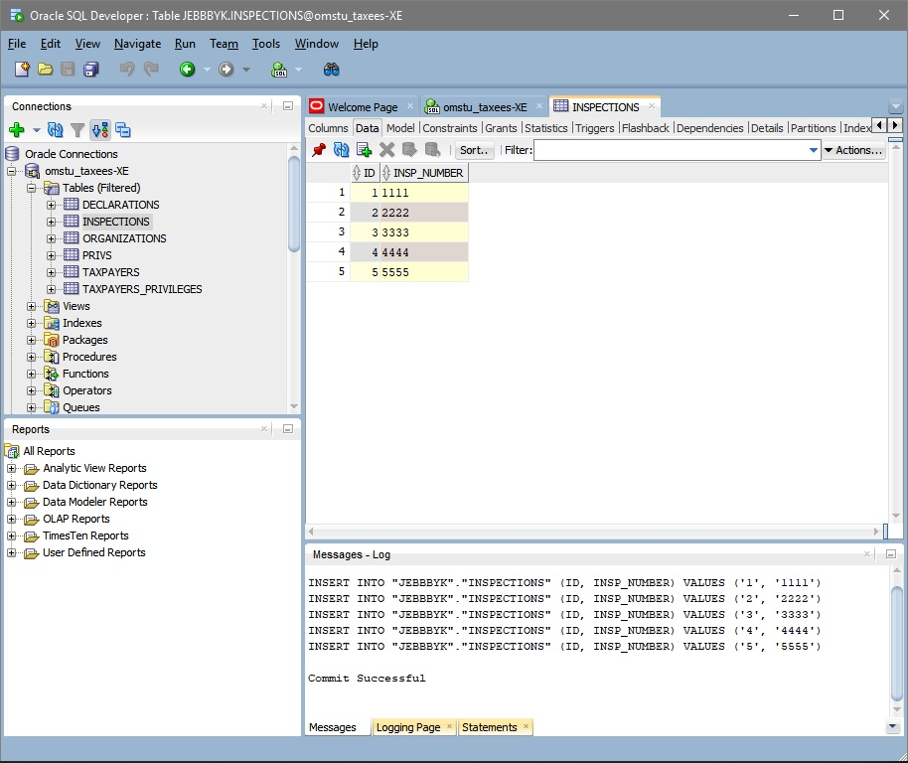

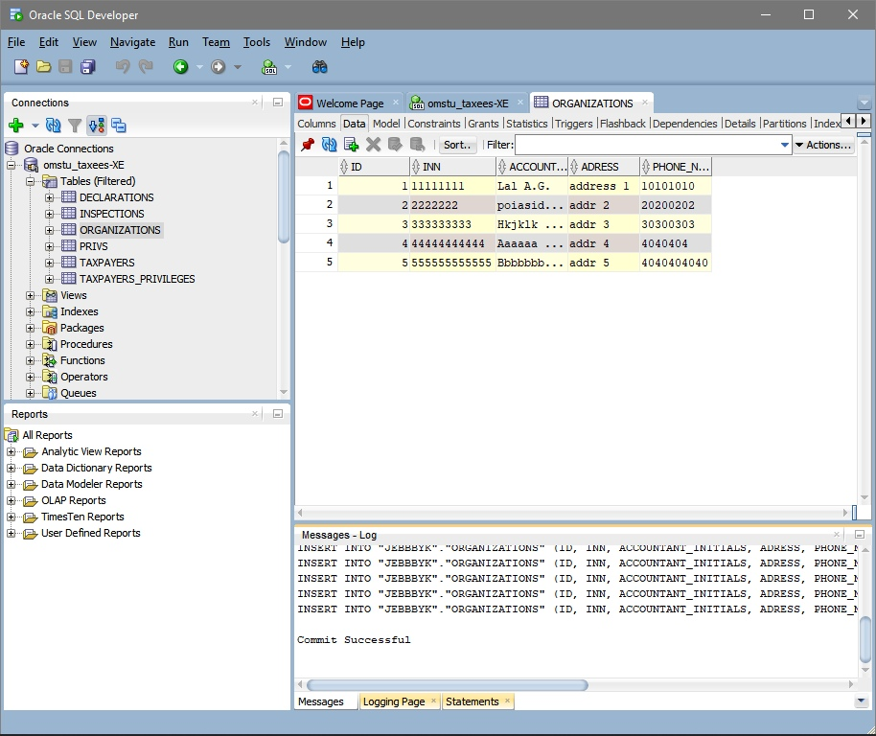

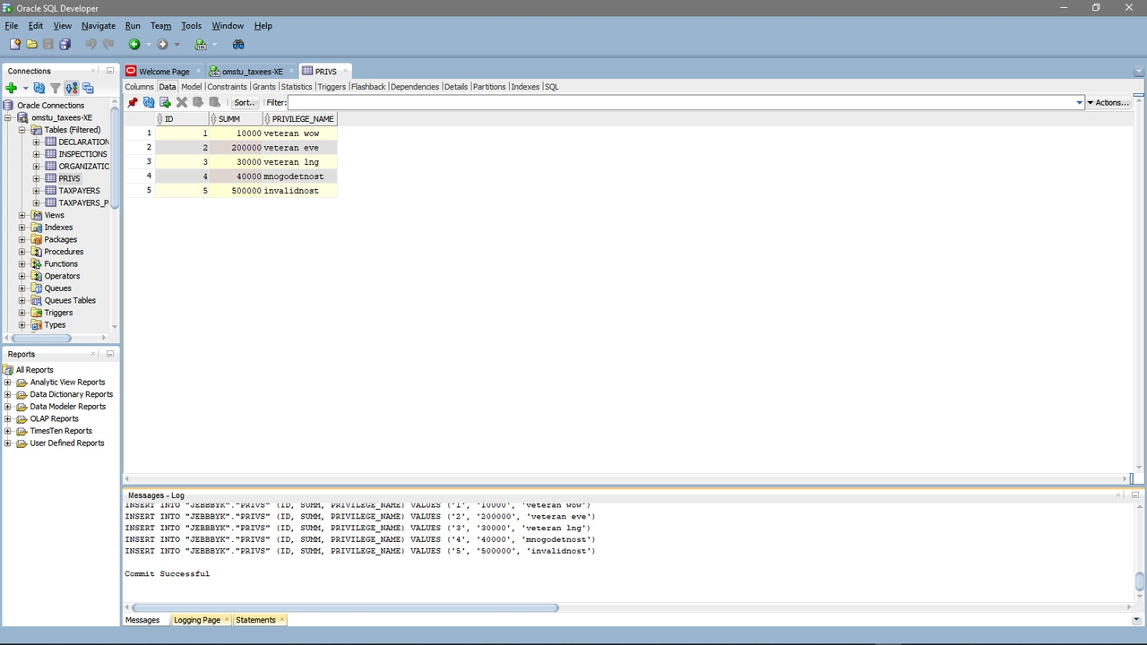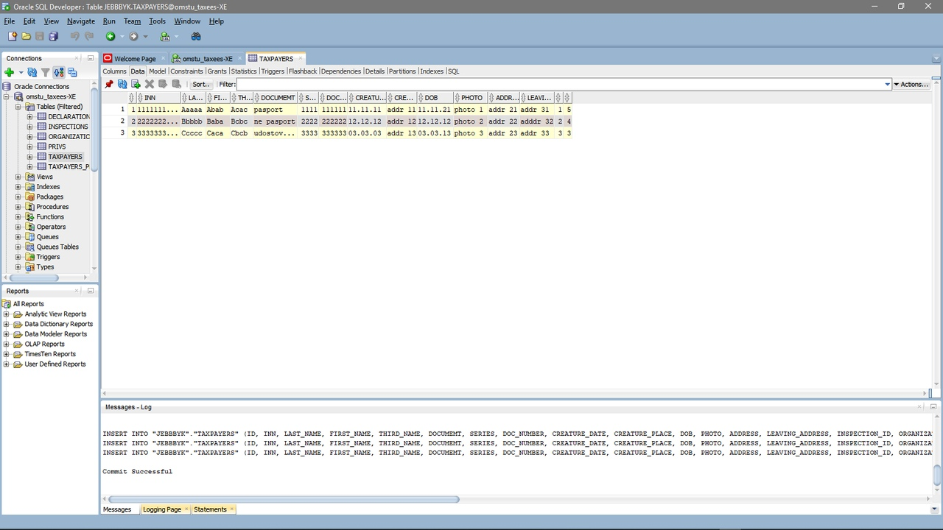

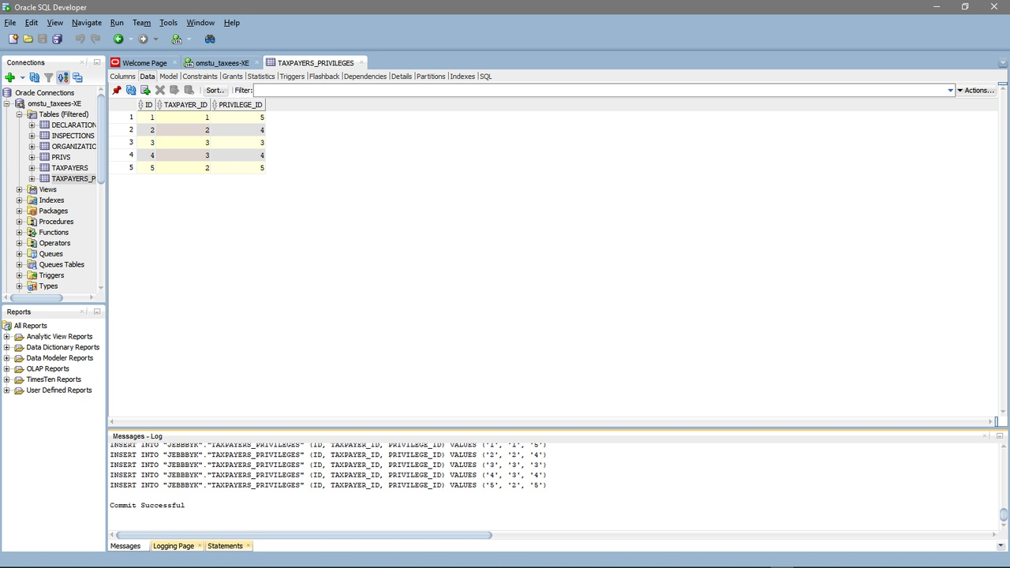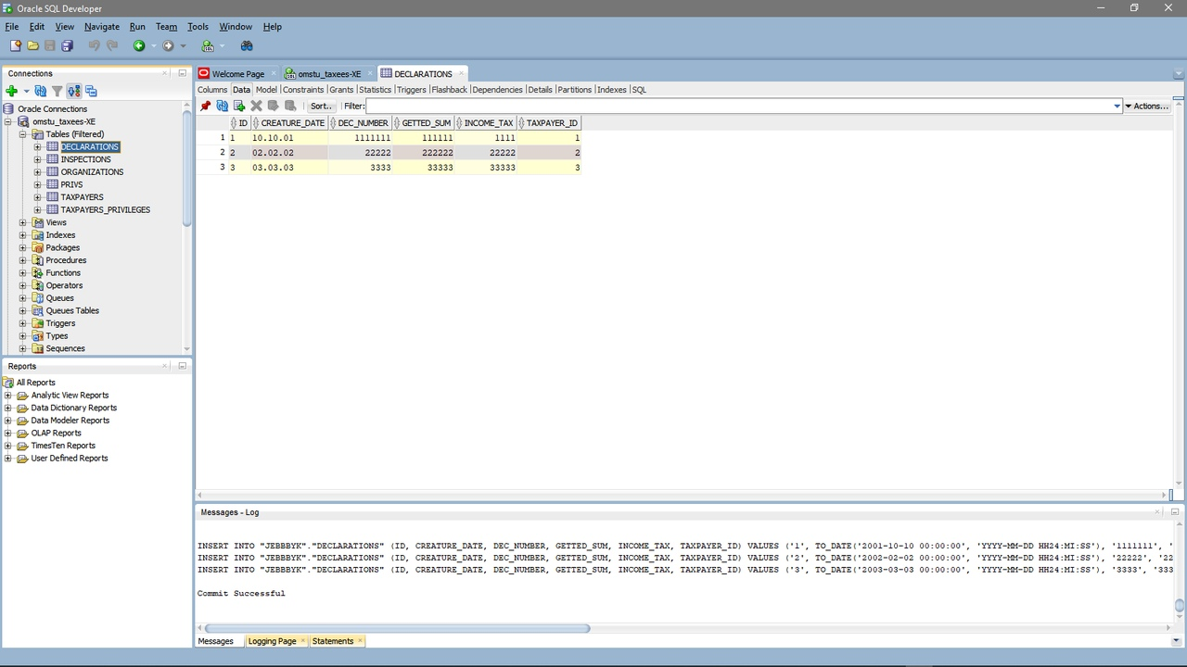

Заполнять таблицы так же следует начиная с родительских

**ПРАКТИЧЕСКОЕ ЗАНЯТИЕ №8**

**ПРЕДСТАВЛЕНИЯ**

**Цель работы:** При выполнении задания необходимо для своей предметной области: создать два представления и включить их в базу данных; сформировать запрос к одному из представлений.

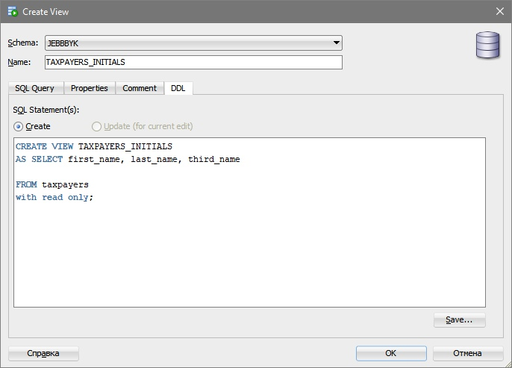**Выполнение задания**

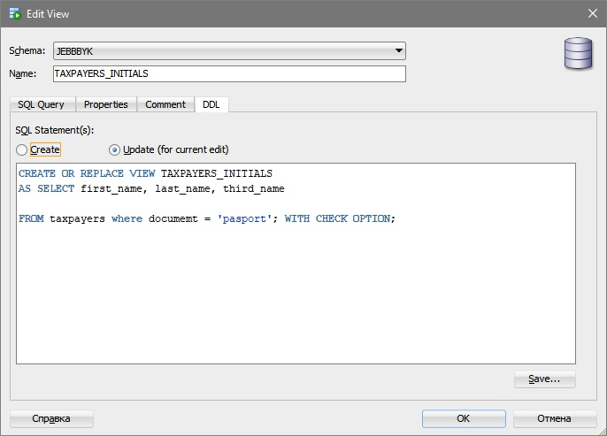

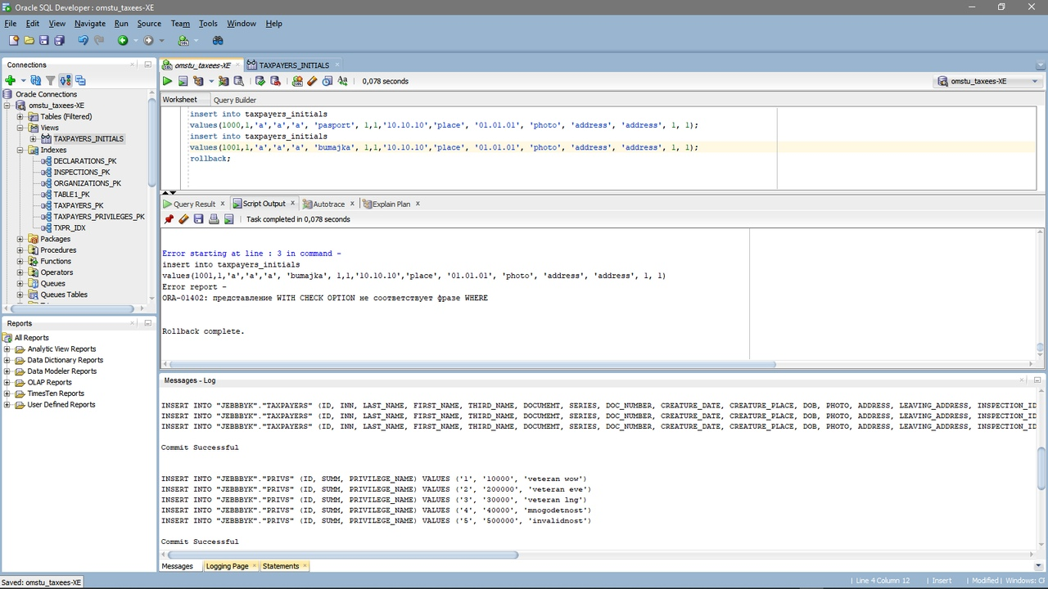

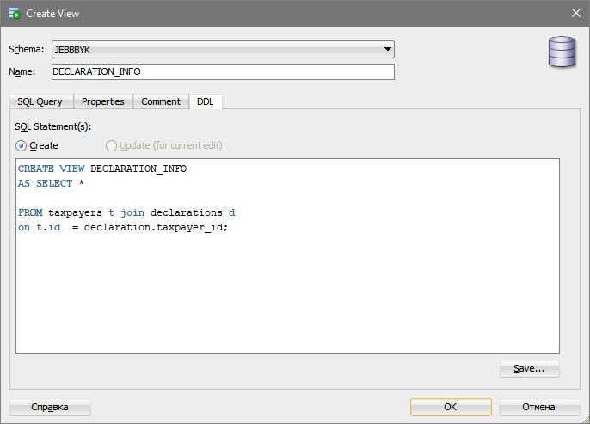

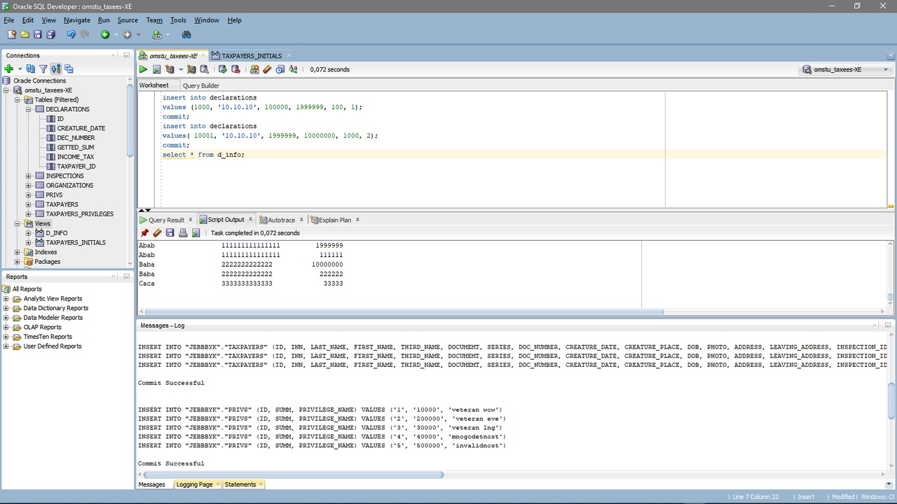

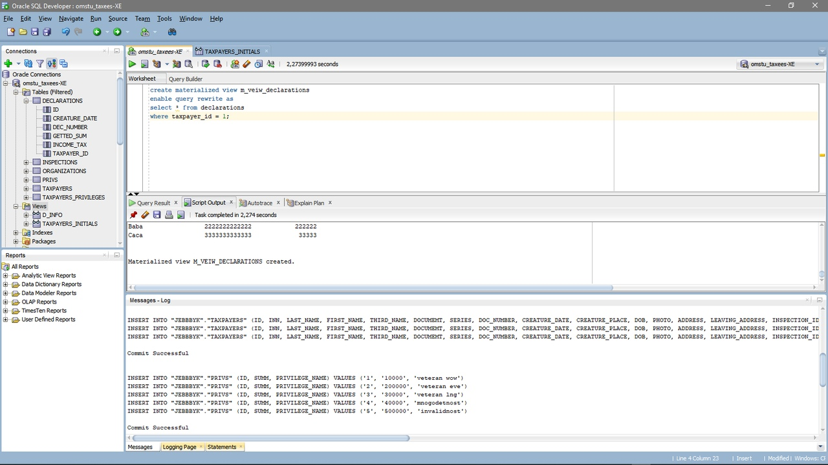

**ПРАКТИЧЕСКОЕ ЗАНЯТИЕ № 7**

**ИНДЕКСЫ**

**Цель работы:** Научиться пользоваться индексами

**Выполнение задания**

Создадим индексы

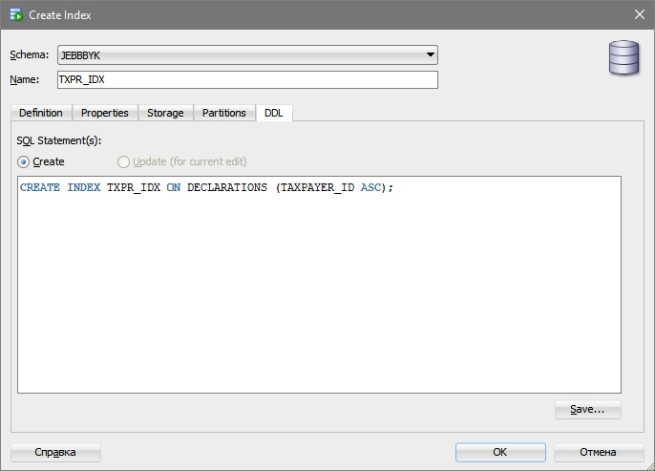

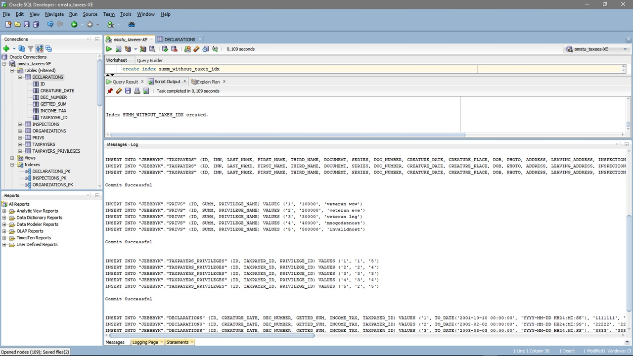

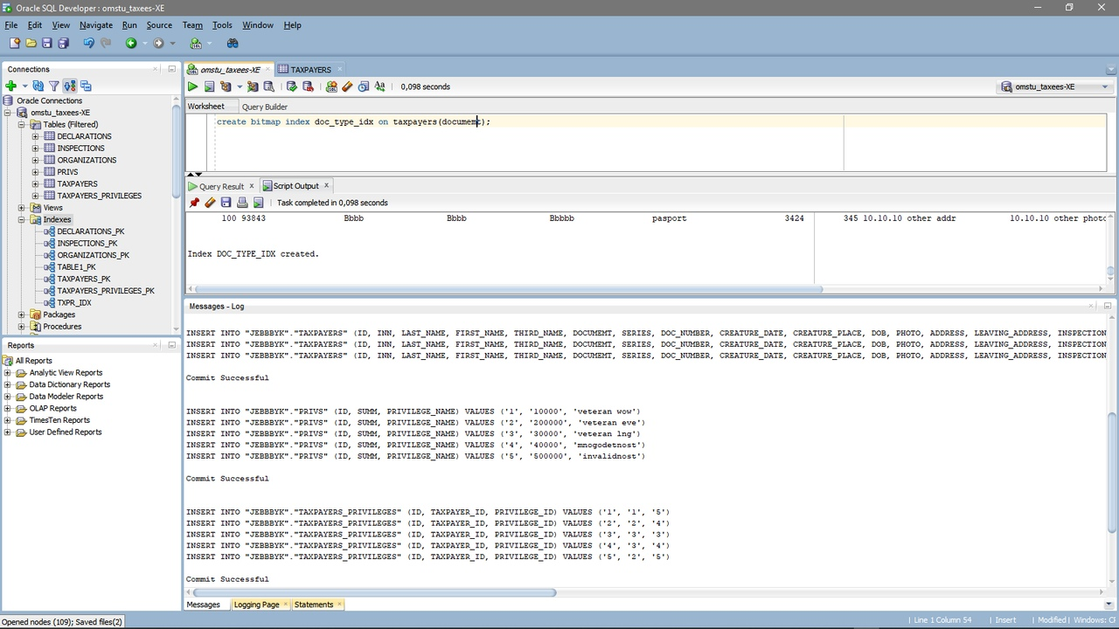

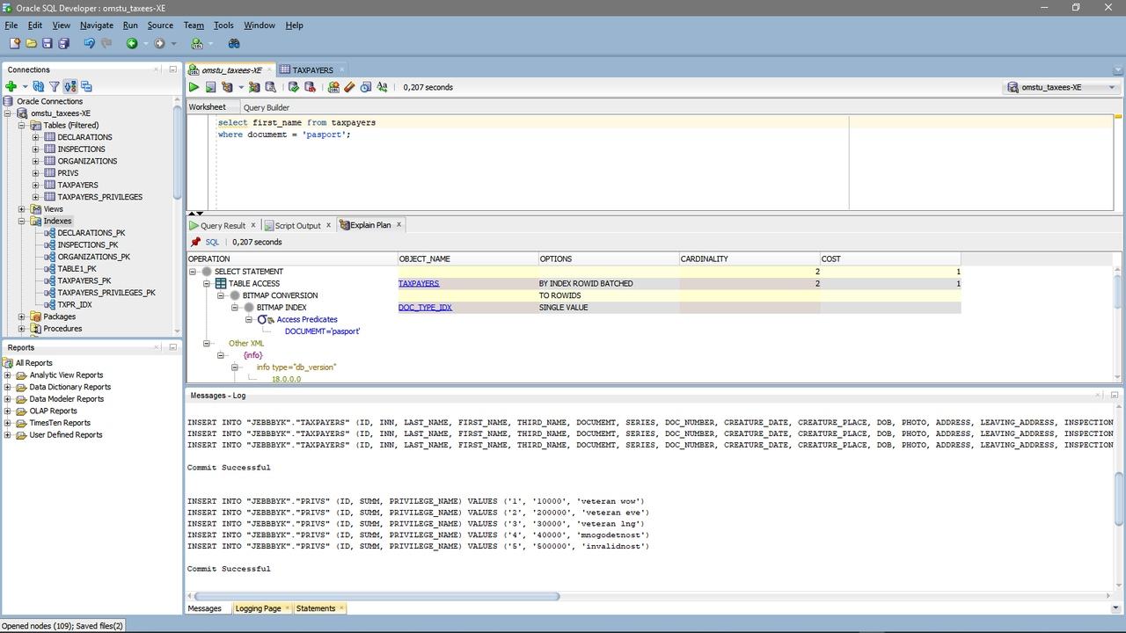

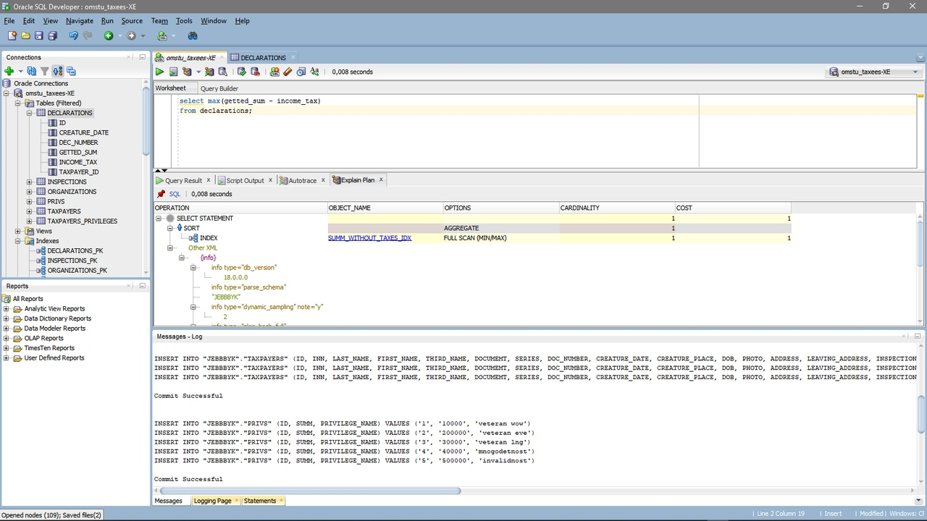

**ПРАКТИЧЕСКОЕ ЗАНЯТИЕ №6**

**ПОСЛЕДОВАТЕЛЬНОСТИ**

**Цель работы:** Научиться использовать последовательности и синонимы.

**Выполнение задания**

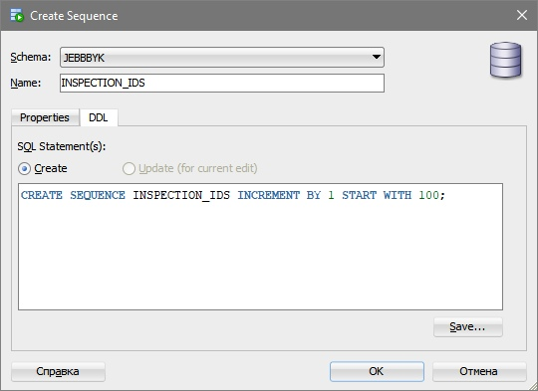

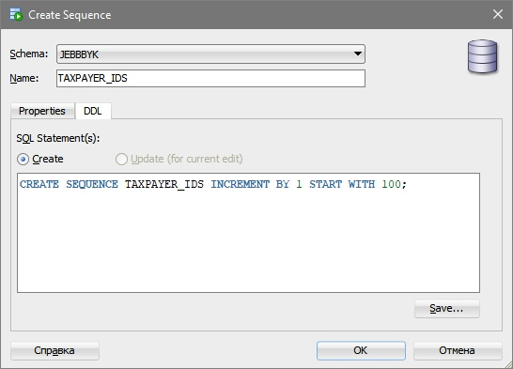

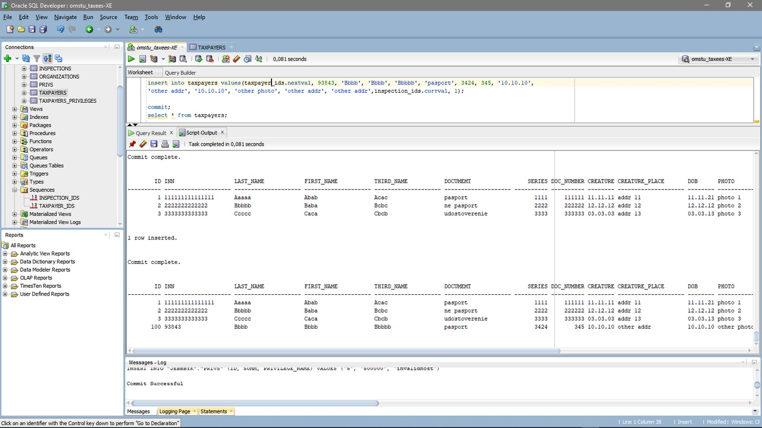

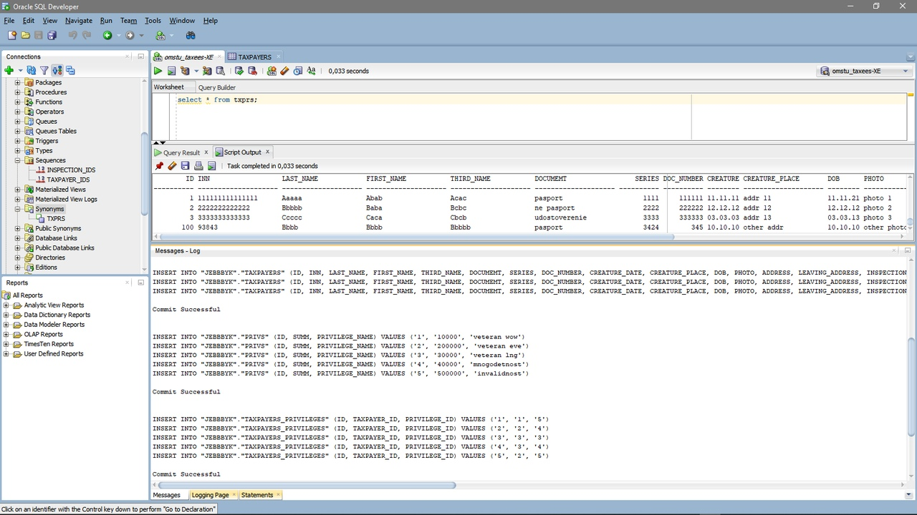

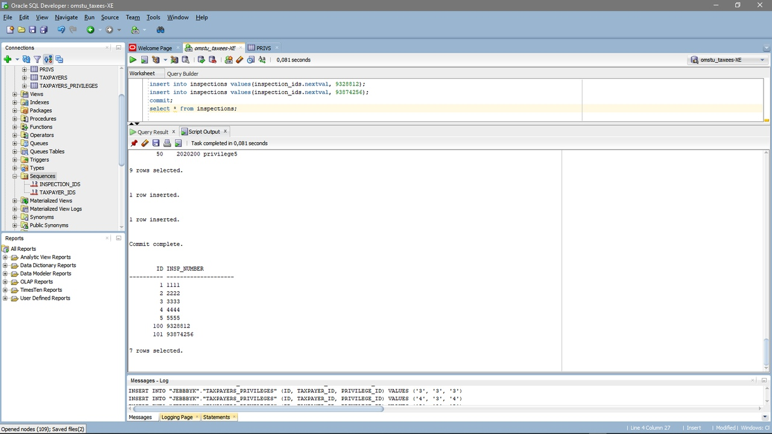

**ПРАКТИЧЕСКОЕ ЗАНЯТИЕ №5**

**ТРАНЗАКЦИИ**

**Цель работы:** При выполнении задания необходимо для своей предметной области: создать транзакцию с точкой сохранения в режиме явных транзакций, произвести ее откат и фиксацию; создать транзакцию с точкой сохранения в режиме неявных транзакций, произвести ее откат и фиксацию.

**Выполнение задания**

Создадим явную транзакцию и выполним ее

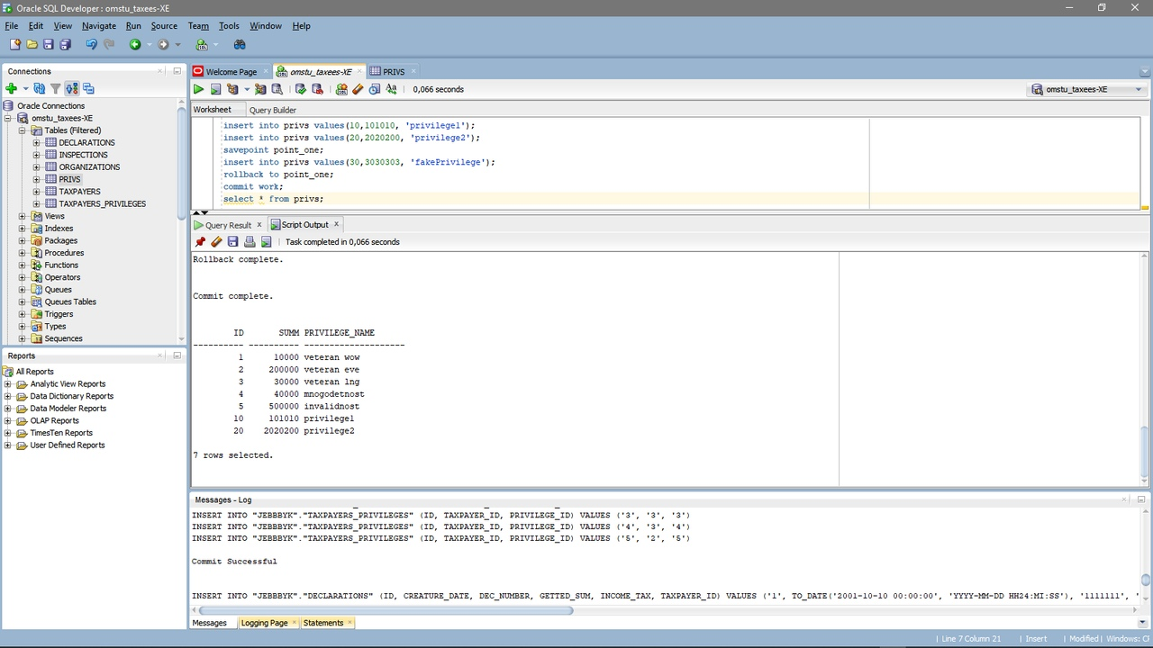

Выполним тоже самое с помощью неявной транзакции

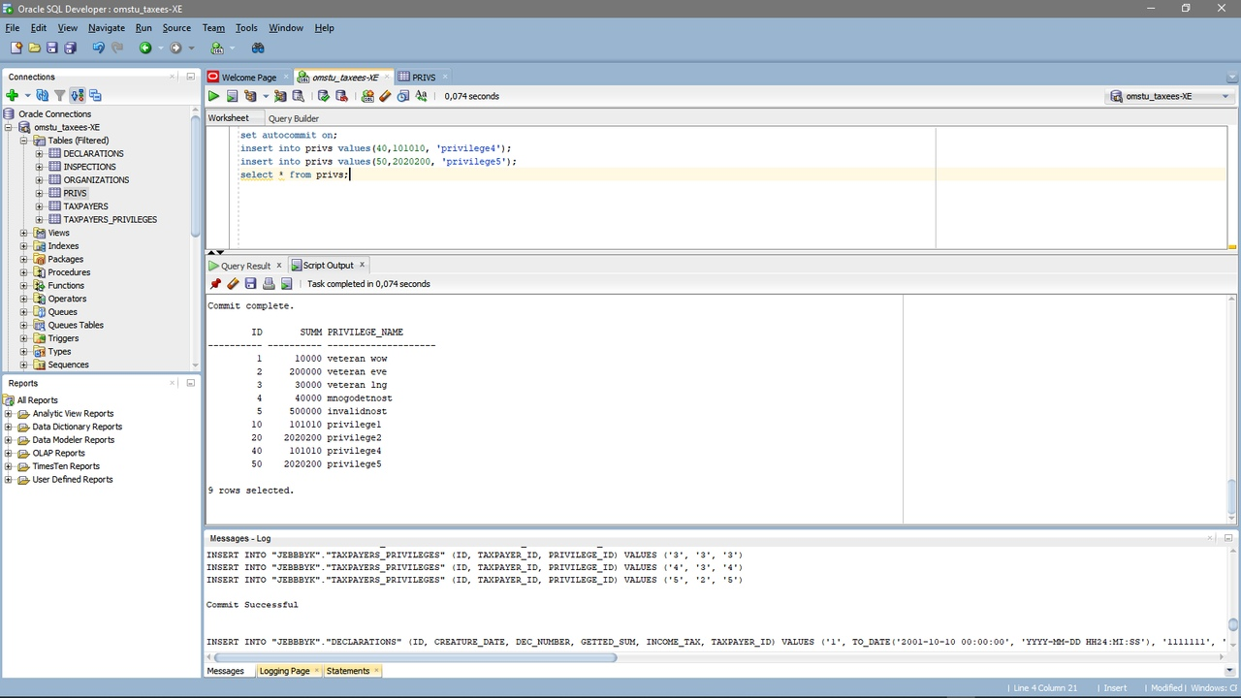

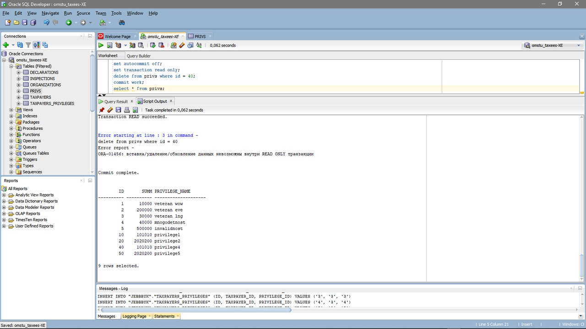

**ПРАКТИЧЕСКОЕ ЗАНЯТИЕ № 9**

**ИНДЕКСЫ**

**Цель работы:** Научиться пользоваться хранимыми процедурами в Oracle Database

**Выполнение задания**

Создадим хранимые процедуры

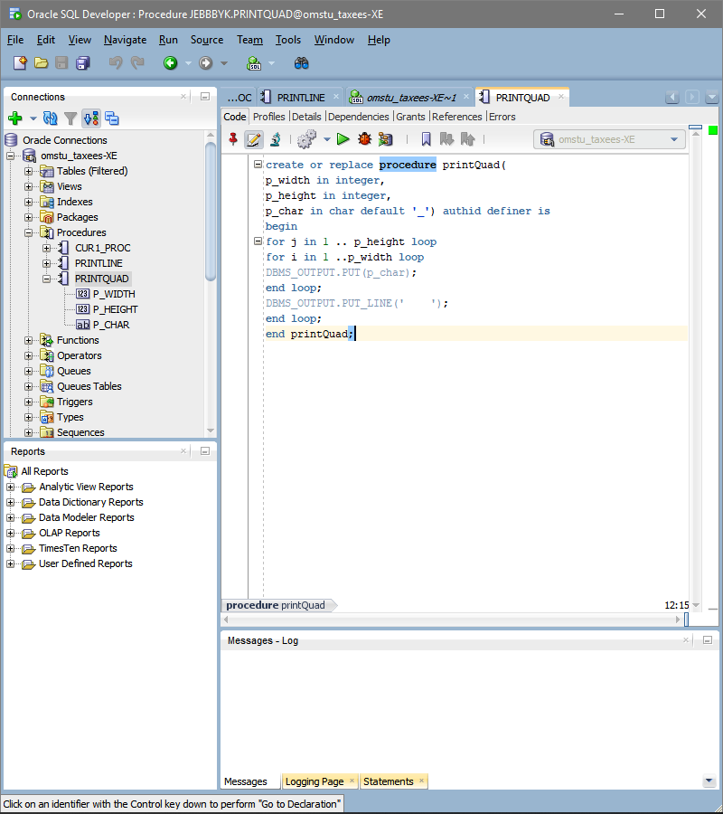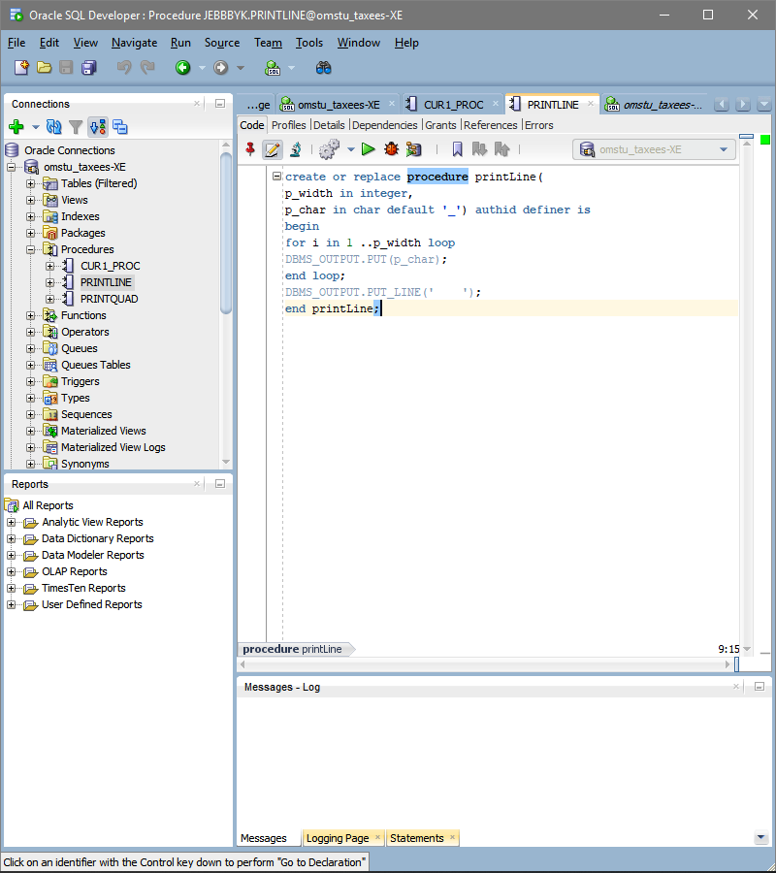

Результат выполнения процедур.

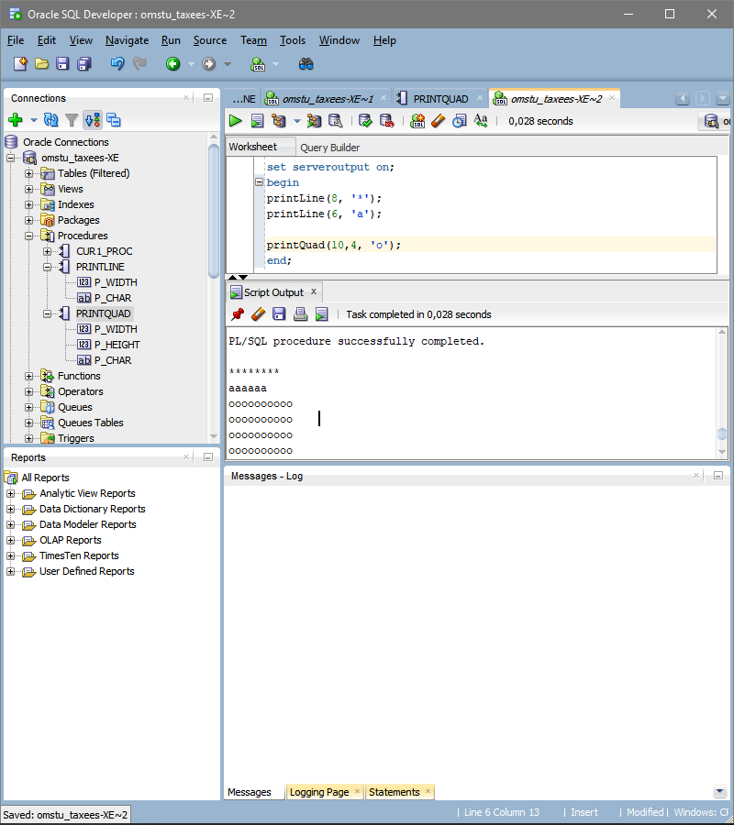

**ПРАКТИЧЕСКОЕ ЗАНЯТИЕ № 10**

**КУРСОРЫ**

**Цель работы:** Научиться пользоваться курсорами в Oracle Database

**Выполнение задания**

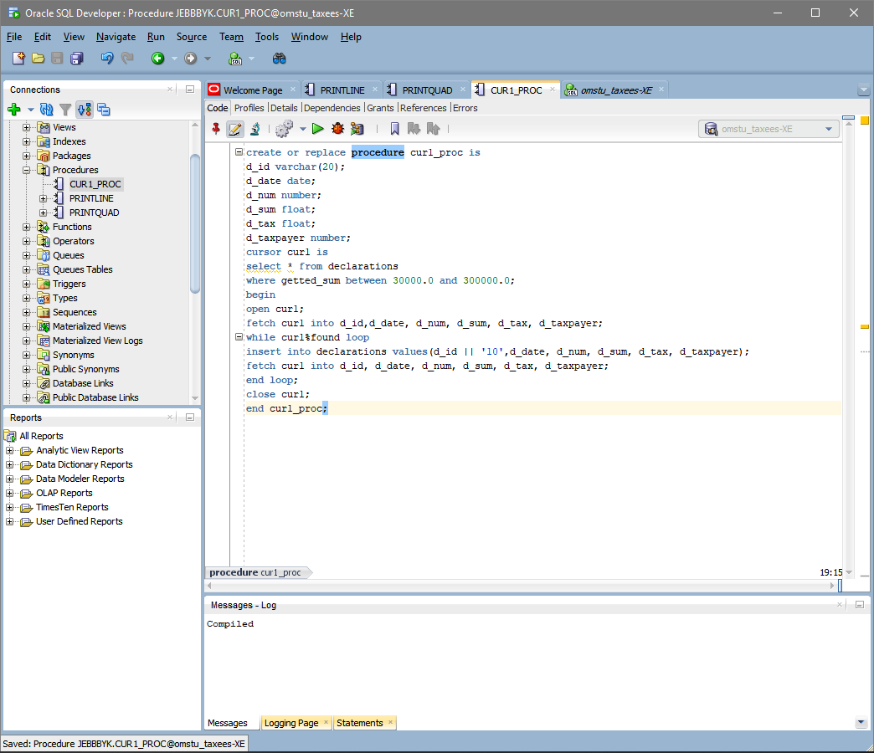Создадим курсор включенный в процедуру

Воспользуемся этим курсором

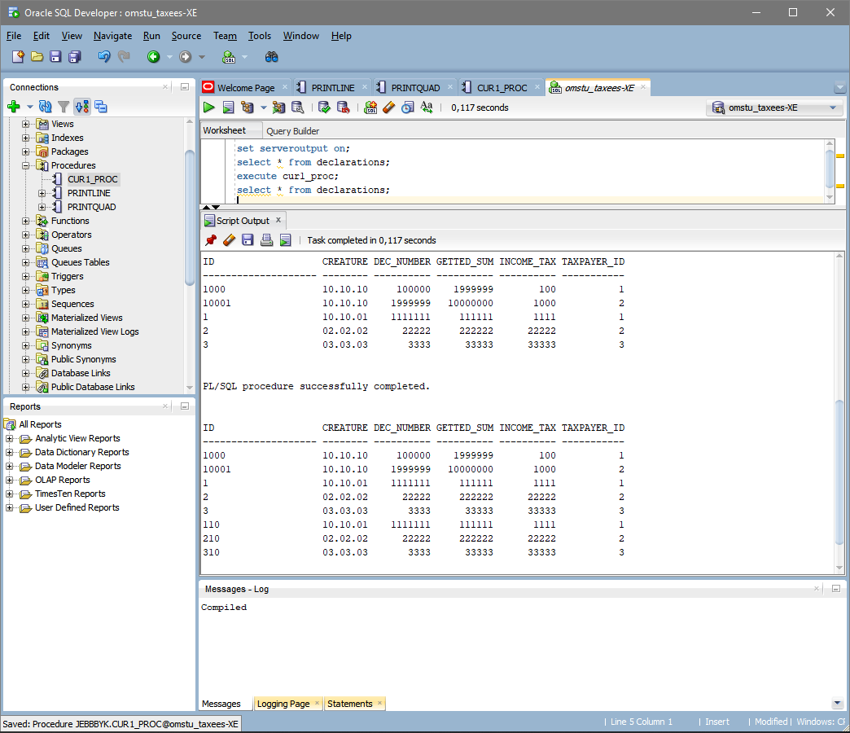

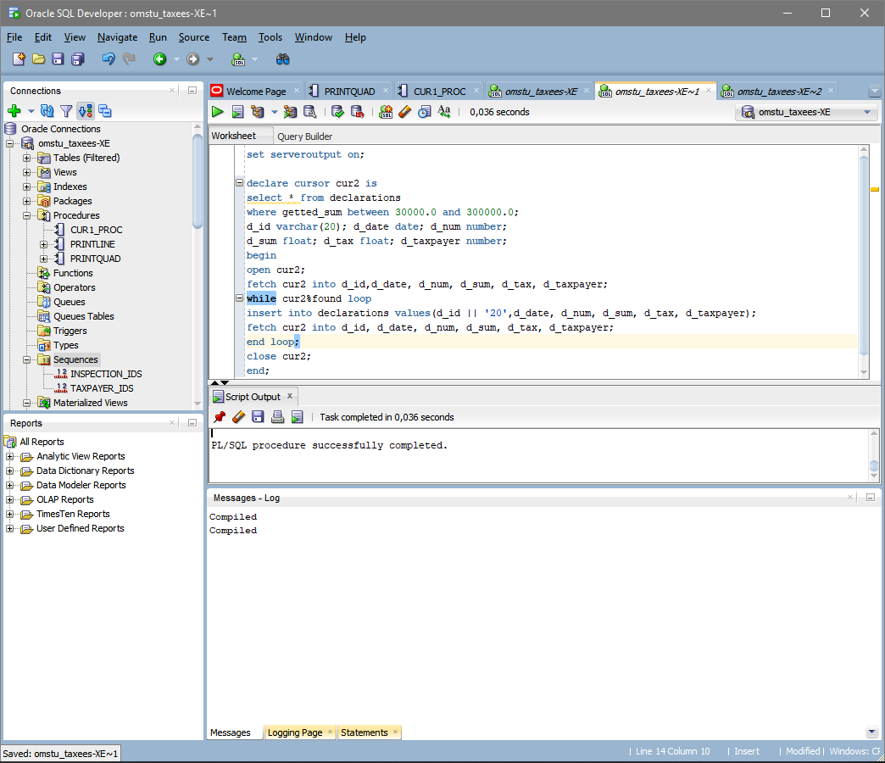Создадим обычный курсор делающий тоже самое

Результат его работы

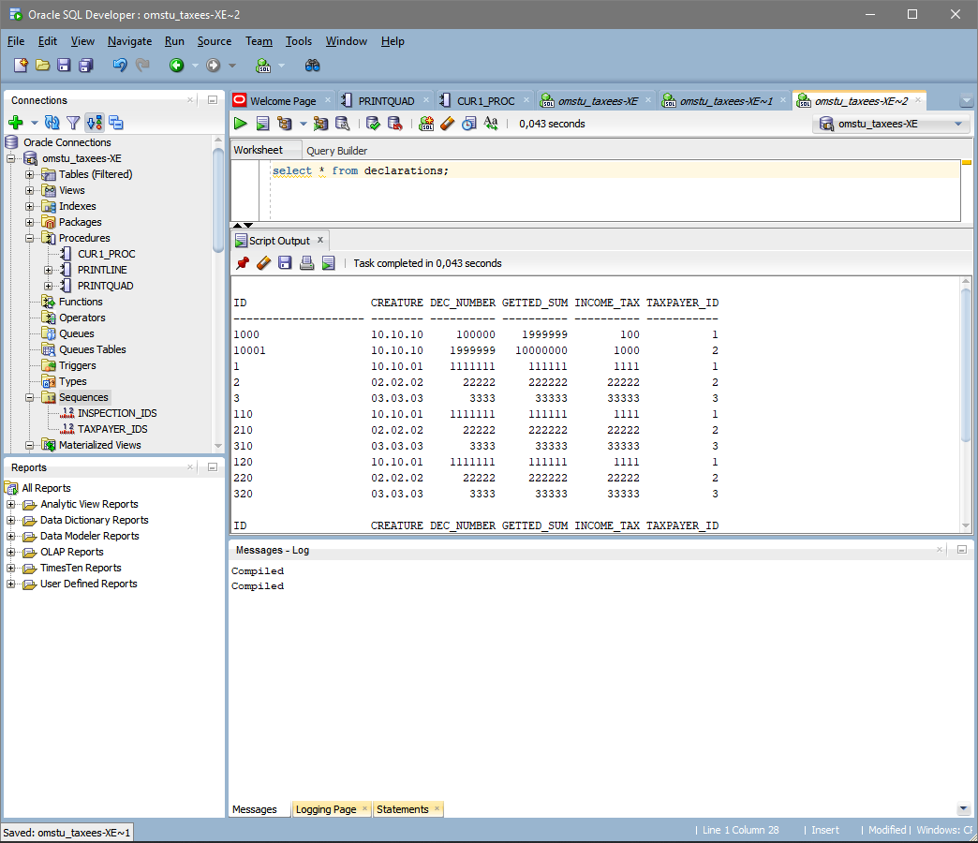

**ПРАКТИЧЕСКОЕ ЗАНЯТИЕ № 10**

**ТРИГГЕРЫ**

**Цель работы:** Научиться пользоваться триггерами в Oracle Database

**Выполнение задания**

Создадим триггер

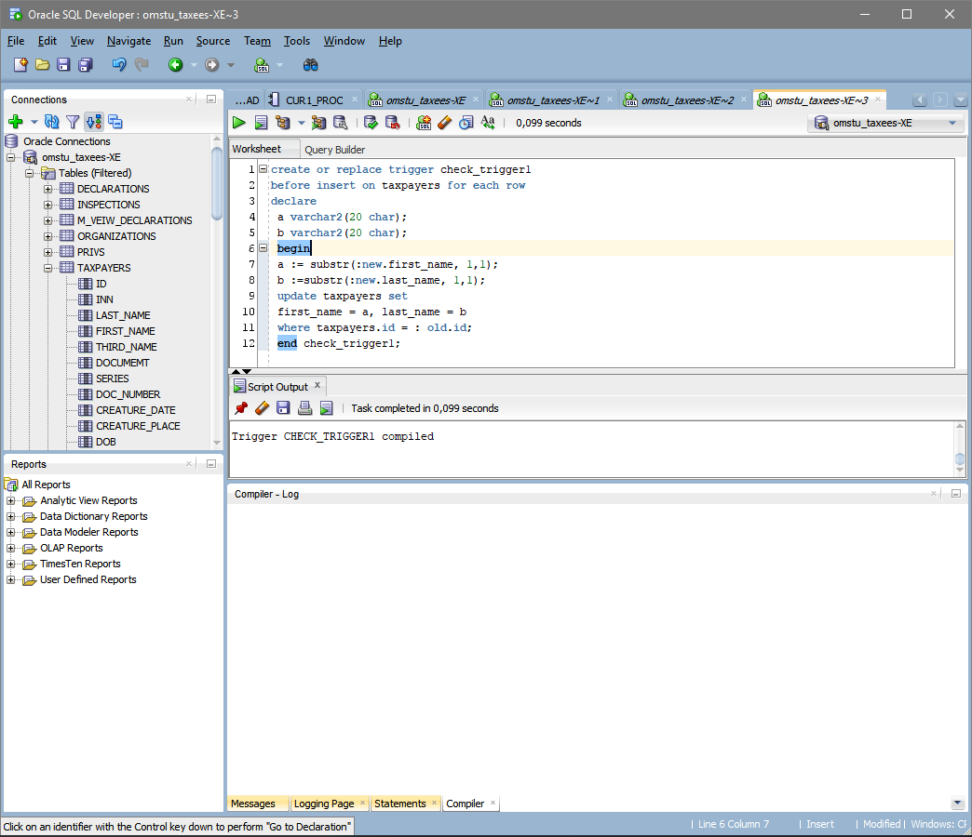

Проверим его работоспособность

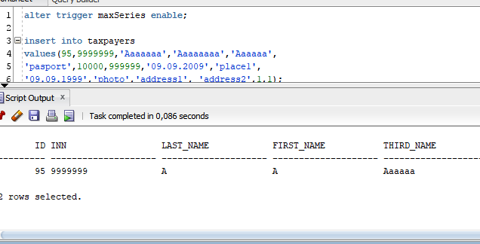

Создадим следующий триггер

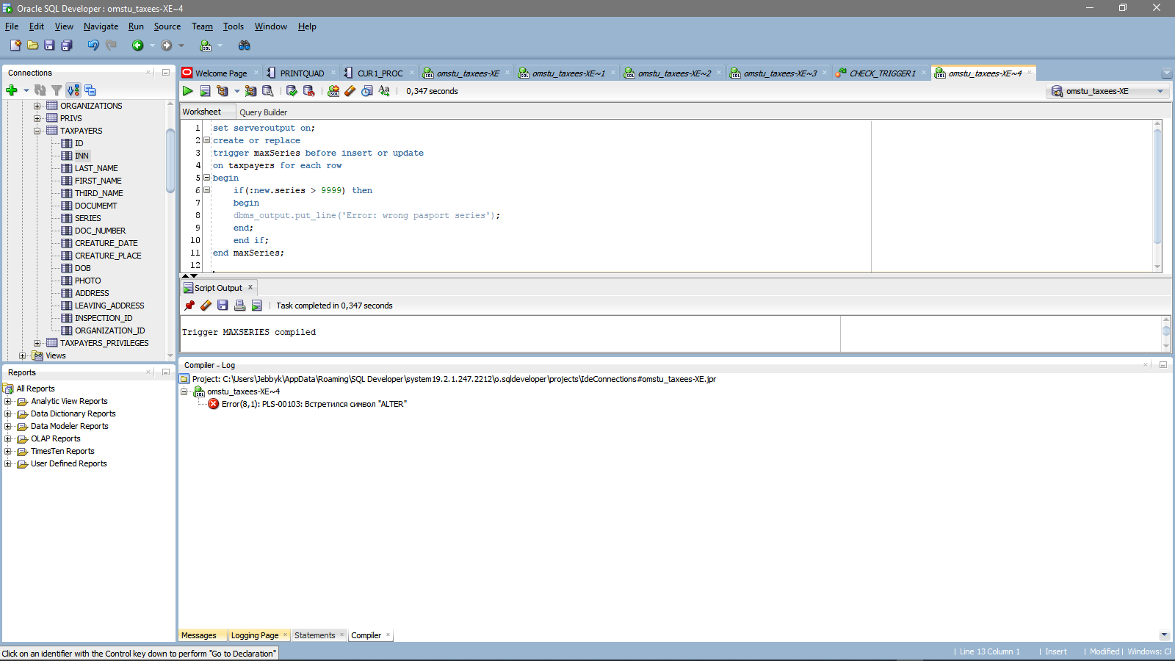

Проверим его работоспособность

